Tillsynsbegäran – information om höga naturvärden och fridlysta arter i avverkningsanmälan A 40956-2025 i Gällivare kommun
Denna tillsynsbegäran behandlar höga naturvärden i avverkningsanmälan A 40956-2025 i Gällivare kommun som inkom 2025-08-28 och omfattar 0,4 ha.
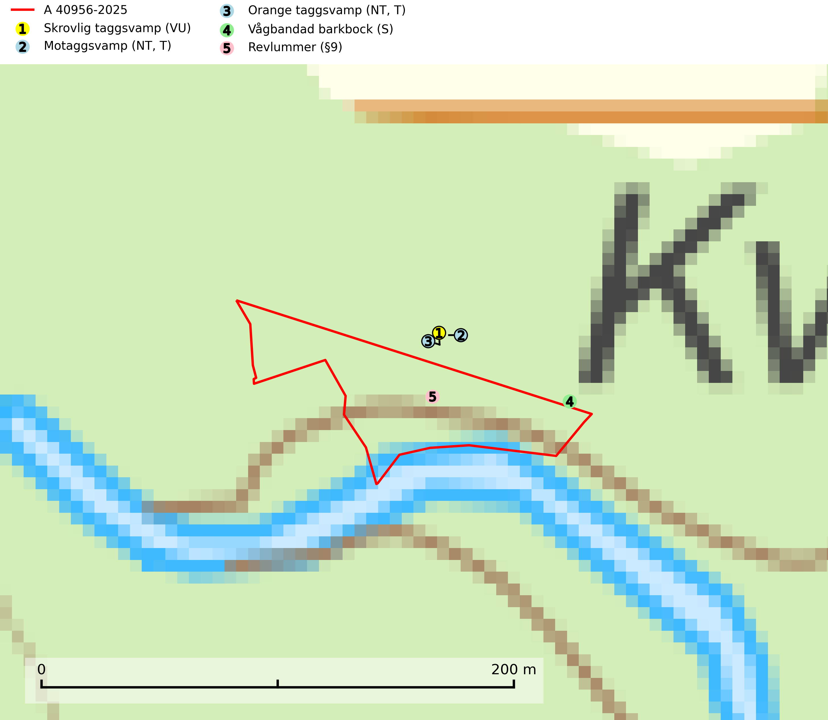
Figur 1. Fyndplatser för naturvårdsarter i och inom 14 meter från avverkningsanmälan. Markörer utan svart kant är placerade på fyndplatsen. Markörer med svart kant är placerade vid sidan av fyndplatsen och har ett svart streck som visar fyndplatsens exakta position. Kartans mittpunktskoordinat är N 7370614, E 787395 i SWEREF 99 TM.
I och inom 14 meter från avverkningsanmälan finns fynd av 5 naturvårdsarter, varav 3 är rödlistade, 1 är fridlyst, 2 är typiska (T) och 1 är signalart (S): skrovlig taggsvamp (VU), motaggsvamp (NT, T), orange taggsvamp (NT, T), vågbandad barkbock (S) och revlummer (§9). Se Figur 1.

Tillsynsbegäran
Vi begär härmed att Skogsstyrelsen fattar beslut enligt miljöbalken som säkerställer att skogens höga naturvärden bevaras samt att EU-lagstiftning efterlevs och att artskyddsbrott förhindras.
Vi önskar även ta del av de ställningstaganden och beslut som myndigheten meddelar till följd av aktuell avverkningsanmälan och föreningens inlaga (se 34 § förvaltningslagen).

Naturvårdsarter och fridlysta arter
Nedan följer beskrivningar av de naturvårdsarter och fridlysta arter som har sina livsmiljöer och växtplatser i den avverkningsanmälda skogen. De påträffade naturvårdsarterna är ett tydligt kvitto på att det rör sig om en skog med höga naturvärden.
Skrovlig taggsvamp (VU) bildar mykorrhiza med tall i äldre tallskog, framför allt på tallhed. Den växer huvudsakligen i äldre barrskog som hotas av slutavverkning. Genom att äldre barrskogar och naturskogar blir allt sällsyntare, missgynnas arten av skogsbruk. Arten ingår i ett åtgärdsprogram för hotade arter (ÅGP) och en långsiktig tillgång till svampens värdträd behöver säkras genom att växtplatserna undantas från avverkning. Skrovlig taggsvamp är globalt rödlistad som nära hotad (NT) vilket innebär att Sverige har ett internationellt ansvar för arten (IUCN, 2025; SLU Artdatabanken, 2026; Nitare, 2006).
Motaggsvamp (NT) bildar mykorrhiza med tall i tallskog och hittas huvudsakligen i äldre, glesare skogsbestånd och hällmarksimpediment. Arten hotas främst av skogsavverkning och tycks försvinna efter slutavverkning, markberedning och plantering. Motaggsvamp är typisk art för 9010 Taiga (SLU Artdatabanken, 2024).
Orange taggsvamp (NT) bildar mykorrhiza med både gran och tall och den förekommer främst i äldre barrskogar med kontinuitetsskogskaraktär. Mest frekvent är den i äldre mossrik granskog, men då bara i skogar inom granens naturliga utbredningsområde och i bestånd med långvarig grankontinuitet. Den totala populationen i landet bedöms ha minskat kraftigt och fortsatt kommer att minska då arten är knuten till en produktiv skogsmiljö som successivt avverkas. Arten hotas främst av skogsavverkning och tycks försvinna efter slutavverkning, markberedning och plantering och det är inte känt att arten har återkommit i anlagd skog på tidigare kalmark. Orange taggsvamp är typisk art för 9010 Taiga (SLU Artdatabanken, 2024).
Vågbandad barkbock är en långhorning vars larvutveckling sker under bark på nyligen döda stående barrträd, främst gran, mer undantagsvis på tall. Främst i stående träd, särskilt gamla, långsamvuxna granar med grov bark, även i grövre grenar, stubbar eller vindfällen. Arten är starkt knuten till naturskogsliknande granskogar, och gynnas av extrema torrsomrar som försvagar träden. Arten påverkas negativt av brist på kontinuitetsskog och en minskning av populationen pågår eller förväntas ske (SLU Artdatabanken, 2025).

